Практичне заняття № 6

МЕТОДИЧНІ ОСНОВИ ВИВЧЕННЯ
РОЗДІЛУ «ЗДОРОВ’Я ЛЮДИНИ»

Мета: проаналізувати особливості методики навчання матеріалу розділу «Здоров’я людини» в курсі «Основи здоров’я»; обговорити методичні підходи до формування понять розділу.

Питання до обговорення:
- Поясніть, чому поняття «здоров’я» є ключовим і комплексним у курсі «Основи здоров’я».
- Розкрийте значення Розділу 1 «Здоров’я людини» в формуванні здоров’язберігаючої компетентності.
- Порівняйте зміст Розділу 1 «Здоров’я людини» в 5-9 класах.
Таблиця 1
Розділ 1. Здоров’я людини

Клас | Кіл-ть годин | Зміст навчального матеріалу
5 | 5 | Життя і здоров’я людини.  Безпека на дорозі
6 | 4 | Життя і здоров’я людини  Ризики і небезпеки  Навколишнє середовище і здоров’я
7 | 9 | Здоров’я і спосіб життя  Профілактика захворювань  Принципи безпечної життєдіяльності  Безпека на дорозі  Побутова безпека  Пожежна безпека у громадських приміщеннях
8 | 6 | На порозі дорослого життя.  Надзвичайні ситуації
9 | 3 | Дотримання здорового способу життя

- Назвіть методи навчання, які, на Вашу думку, мають домінувати на уроках Розділу1.
Навчальні завдання:
Завдання 1. УСНО Порівняйте місце інформації про здоров’я в модельних програмах інтегрованого курсу «Здоров’я, безпека та добробут» для 5-6 класів.
Завдання 2. Пригадайте метод «кроссенс» та методику його застосування. Це поле з 9 квадратів, у яких є 9 картинок, що взаємозв’язані між собою за принципом «равлика»: 1 з 2, 2 з 3, 3 з 6, 6 з 9, 9 з 8, 8 з 7, 7 з 4, 4 з 5. Центральна (5) поєднує за змістом декілька зображень. Її можна пов’язати з 2, 6, 8, 4 зображеннями. Зв’язки можуть бути глибокими або поверхневими. Головне, учень повинен знайти зв’язок між сусідніми зображеннями.
УСНО Складіть розповідь за кросенсом, до уроку на тему «Цілісність здоров’я. Переваги здорового способу життя. Навички, сприятливі для здоров’я. Значення життєвих принципів для здоров’я»

1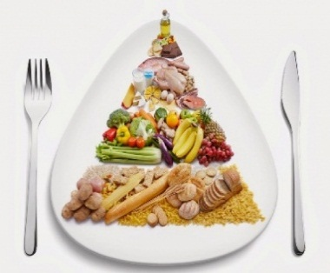 | 2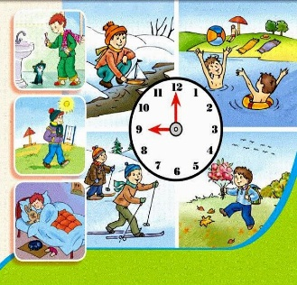 | 3 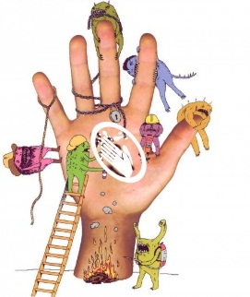
4  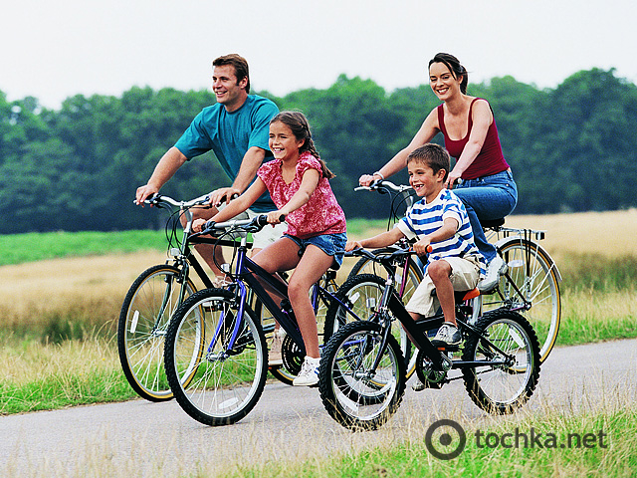 | 5  ЗСЖ | 6  
7  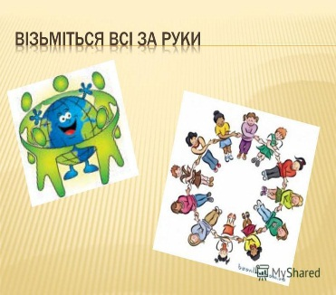 | 8   | 9  

Завдання 3. Виконайте завдання для учнів 7 класу, розроблених за допомогою сервісу LearningApps.org за покликанням: https://learningapps.org/4178503
УСНО Яку мету, окрім перевірки знань учнів, поставив перед собою розробник – учитель основ здоров’я?
Завдання 4. До уроку на тему «Соціальні ролі і життєві навички в сучасному світі» (8 кл.) учням пропонують обговорити ті життєві навички, які вони формують на уроках «Основи здоров’я».

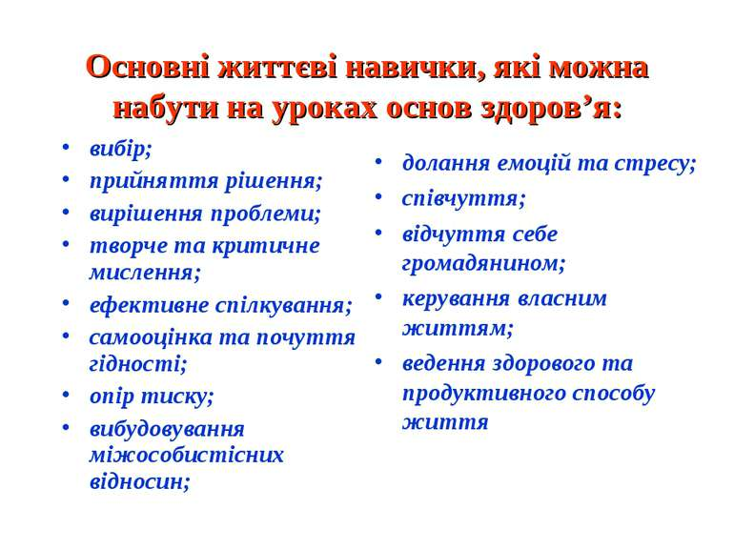

Після цього вчитель пропонує назвати ті життєві навички, яких слід набути підліткам, щоб оволодіти певними професіями та обґрунтувати вибір. Можна запропонувати учням обирати ту професію, яка більше їх приваблює: лікар/лікарка, дослідник/дослідниця, бізнесмен/бізнесвумен, музикант/музикиня, вчитель/вчителька, військовий/військова, спортсмен/спортовка, продавець/продавщиця тощо.
ПИСЬМОВО Напишіть перелік життєвих навичок необхідних для оволодіння будь-якою професією.
Зразок оформлення:
Вчителька:
Прийняття рішення …
Творче і критичне мислення необхідно для ефективної організації проведення уроків, уміння ефективно пояснювати новий матеріал, обирати головну та другорядну інформацію.

Завдання 5. На уроці на тему «Профілактика захворювань» (7 кл.) вчитель пропонує обговорити притчу: «Якось лікар сказав хворому: «Дивись, нас троє: я, ти і хвороба. Тому якщо будеш на моєму боці, нам удвох буде легше здолати її одну. Та коли станеш на її бік, я не зможу подолати вас обох».
ПИСЬМОВО сформулюйте 3-4 запитання для обговорення на цьому уроці.
Завдання 6. ПИСЬМОВО Заповніть таблицю 2 до уроку на тему: «Сучасне уявлення про здоров’я» (9 кл.).
Таблиця 2
ПОЗИТИВНИЙ ТА НЕГАТИВНИЙ ВПЛИВ ЧИННИКІВ ЗДОРОВ'Я

Сфера впливу чинника | Позитивний | Негативний
Спадковість (20%) | Здорова спадковість.  …. | …  Спадкова схильність до захворювань
Навколишнє середовище (20%) | …  Сприятливі кліматичні  та природні умови.  Екологічно сприятливе середовище | …
Медицина (10%) | … | Відсутність постійного медичного контролю динаміки здоров’я.  Низький рівень … профіактики.  … медичне обслуговування
Спосіб життя (50%) | ...  Оптимальна рухова активність.  …  Повноцінне та раціональне харчування.  …  Культура здоров’я | Відсутність раціонального планування життєдіяльності.  ...  Соціальний та психологічний дискомфорт.  …  Шкідливі звички.  ...

Самостійна домашня робота:
- Напишіть фрагмент плану-конспекту уроку на тему «Сфери життя людини. Довгострокове планування з урахуванням важливих сфер життя» (9 кл.).
Зразок оформлення:
Тема уроку. Сфери життя людини. Довгострокове планування з урахуванням важливих сфер життя
Мета навчальна: розширити та узагальнити поняття «життя»; сформувати поняття «сфери життя людини» та «життєве кредо», сформувати навички аналізу …
Мета виховна: формування наукового світогляду – сприяти усвідомленню учнями необхідності планування життя; патріотичне виховання – ознайомити з біографією …
Мета розвивальна: розвивати особистість учня, його ….
Тип уроку: урок вдосконалення та застосування ЗНУ
Методи навчання: …
Обладнання: підручник; плакат «Колесо життя»», …

Подивіться відеофрагмент до уроку в 8 класі, розроблений Тетяною Астаченковою «Визначення стану потерпілого Перша допомога при надзвичайних ситуаціях Алгоритм рятування людей» за покликанням: https://www.youtube.com/watch?v=ZibegItB4Jk.

Методично доцільно розділити інформацію відеофрагменту на відрізки та демонструвати протягом всього уроку. Запропонуйте такий розподіл за етапами уроку.
Зразок оформлення:
Етап структури уроку | Час відео
Повідомлення теми, мети і завдань уроку | 0.00-0.45
Вивчення нового матеріалу:
інформація щодо визначення стану потерпілого | 0.48-
…
Узагальнення і систематизація ЗУН – Підсумкове завдання | 7.23-7.53

